PLANIFICACIÓN PARA EL AUTOAPRENDIZAJE

SEMANA 7 DEL 11 AL 15 DEL 2020

ASIGNATURA /MÓDULO TP | TECNOLOGÌA / SÈPTIMO AÑO BÀSICO
NOMBRE DEL PROFESOR/A | Sara Pérez Miranda
CONTENIDO | Proceso tecnológico y sus fases
OBJETIVO DE APRENDIZAJE DE LA UNIDAD 1 (TEXTUAL) | OA 1 Identificar oportunidades o necesidades personales o grupales del entorno cercano que impliquen soluciones de reparación, adaptación o mejora, reflexionando acerca de sus posibles aportes.  Objetivo: Crear una cama para perro de acuerdo al proceso tecnológico y sus fases
MOTIVACIÓN | Observan video  https://www.youtube.com/watch?v=MYEihiZDLZM  https://www.youtube.com/watch?v=vyEEZmNEP7U
ACTIVIDAD(ES) Y RECURSOS PEDAGÓGICOS | Observan video  https://www.youtube.com/watch?v=MYEihiZDLZM  https://www.youtube.com/watch?v=vyEEZmNEP7U  RECURSOS: PPT computador guía de trabajo, cuaderno.
EVALUACIÓN FORMATIVA | Ticket de salida  Saca foto a tus respuestas y envíalas a tu profesora jefe.
ESTE MÓDULO DEBE SER ENVIADO AL SIGUIENTE CORREO ELECTRÓNICO | Correo profesor jefe. Santasara63@gmail.com

AHORA HAGAMOSLO LEE MUY BIEN CADA INDICACIÓN.
- En tu cuaderno de tecnología y siguiendo las etapas del proceso tecnológico
- Deberás crear una cama de perro (SOLO DIBUJO) con neumáticos viejos, cajas de cartón ,chalecos o cualquier material que te sirva y tengas en tu hogar .
- 1- planteamiento del problema:
- En el cual tendrás que describir o contar el problema detectado,, recuerda cuidar la ortografía .
- 2-búsqueda de información o investigación :
- Toda la información que puedas encontrar , en internet, libros ,revistas , entre otros.
- deberás crear un boceto o dibujo a mano alzada ,de cada una de las partes del objeto que te ayudará a resolver tu problema , guíate por ejemplo:
- DISEÑO
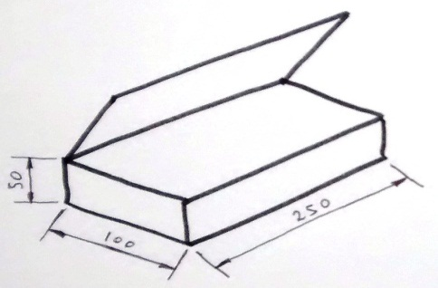
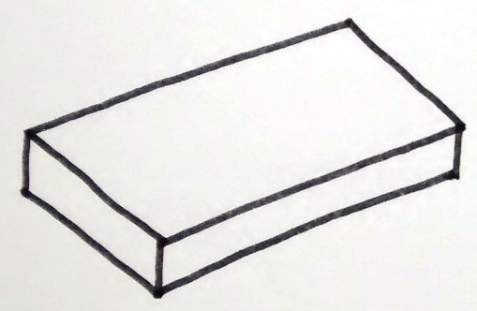

4-
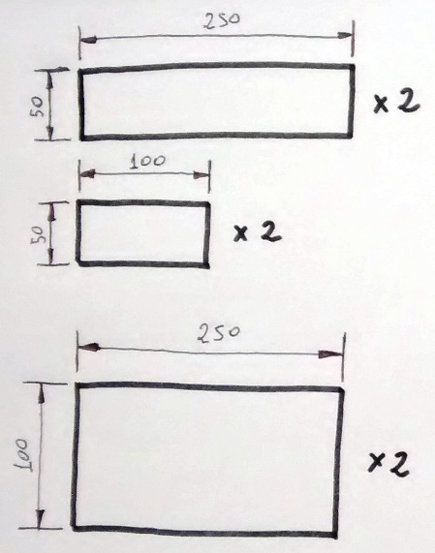

planificación
- Planificar las tareas de construcción de un objeto o instalación consiste en la confección de un plan de ejecución del proyecto técnico que tenga en cuenta todos los factores implicados en él. Este plan se reflejará en la hoja de proceso de fabricación.
- Contenido de la hoja de proceso:
- Tareas y operaciones que se van a realizar a lo largo del proceso de fabricación y el orden en que se van a llevar a cabo.
- Cuantificación o valor de recursos materiales necesarios para cada operación.
- Herramientas y máquinas que se van a utilizar.
- Secuenciación temporal de cada tarea y operación.
- Proceso de montaje de las diferentes partes.

- Una vez que termines en tu cuaderno :
- 1-planteamiento del problema
- 2-búsqueda de información
- 3 –diseño
- 4-planificación
- De tu objeto tecnológico , deberás sacar una fotografía a cada proceso realizado y envíar a tu profesor que corresponda Antes del 15 DE MAYO.:

